谁的笑靥如花
一
那时候，我们班的成绩排年级第一，我的成绩排年级倒数第一。
所有的老师提到我都皱眉头，然后开始叹气。
我已然成为班主任的眼中钉，他开始频繁地找我谈话。
二
我在海里挣扎。
能拯救我的船已经开到彼岸，而船上已经载满了人。救世主还有很多的人要救，排队也不会轮到我。没有一个可以给我希望的人，前途一片黑暗。
我不语，千言万语，只能无语。
三
开始走颓废的路线，不走寻常路。
苏格拉底说过，当许多人在一条路上徘徊不前时，他们不得不让开一条大路，让珍惜时间的人赶到他们前面去。
颓废，是一种变相的让路。而我，一直都在让路。
四
老班的“一帮一”政策。所谓“一帮一”，就是名次排在一起的人互相帮助学习。
于是，顺理成章，座位有了改变。老师名曰：“方便学习。”
课桌拖动，一个踉跄，随着“呼呼”的声响，报纸、杂志应声而落，Mp3姗姗来迟，挂在背包上，似乎不愿落地。周围唏嘘声不绝于耳。
我缓缓蹲下，麻利地收拾，一股脑儿将它们塞进了课桌。抬头，冷眼扫视四周。
接着，继续拖动课桌，面无表情。
五
“我们在最后了。”她一语双关。
“嗯。”我表情平静。
“老班放弃我们了吧。”
“嗯。”我神情自若。
她开始低头、啜泣。
我递纸巾。没由来地，心里开始泛酸。
她猛地抬头，带着泪痕的眼睛紧紧盯住我，一字一顿：“可是，我们不能放弃自己。”
我看呆了。这个带泪的笑，突然有种想收藏它的冲动。
六
时值月末。月考成绩单如期而至。
我的名次“雷打不动”，我已经习惯。
她的，虽说是倒数，却也比我高出很多。她有进步。
我继续麻木地关注小说里别人的世界。
她掩面哭泣。
她说，糖果，我们不能放弃自己。
她说，糖果，如果我们自己都放弃了，那有什么资格要求别人在乎我们？
她说了很多。然后又说，糖果，我知道你在乎的。
七
——我知道你在乎的。
八
口袋里手机在振动。
陌生号码：明天放学后一起去书店吧。
我侧过头，用脚趾头想都知道是她。这么近还要发短信——这个人，她真是挥霍得可以了。
我向她点头示意，其实明天朋友要过生日，要出去活动的。只是，毫不犹豫地，我就想答应她。
她在一旁笑靥如花。
九
这个世界我已经太陌生。她带给我的，也那么陌生，却又异常温暖。
我蓦然发现，自己竟然喜欢上她的生活方式。她于我，已经成为一种吸引。她的生活，我开始跃跃欲试。
她像一个小孩子一样蹦来蹦去。她还真是年轻，手里握着两根冰糖葫芦招摇过市。跟在她身后的我，突然感觉到一股深切的自卑。
她的世界离我太远，我要怎么够得着？也许，根本就不必够着······
十
书店里。她在找一本据说很有用的参考书。“而且，”她神秘兮兮地跟我说，“年级第一也在用这本书。”
我瞄一眼，“清华北大的桥梁”······看得我晃眼睛。
这些谎言太假，就在眼前，却没有人拆穿。抑或没有人愿意拆穿，宁可相信。
曾几何时，我对它们也是坚信不疑的吧，人总爱骗自己的。
参考书真是有市场。望子成龙，望女成凤。
只是，谁在乎我？
十一
“喏，给你的。”从书店出来，她把书横在我面前。
我接过来，微微皱眉。这才记起，她似乎早就有这些参考书了。
——呐，你可不要辜负我哦。
——一定要看哦。
——相信我，你可以的。Just do it。
嗯······她话真多······唐僧二代······
——去你家吧。我无家可归了。
好。我迟疑着，最终答应。
她，让人无法拒绝。
十二
家，已经是一个陌生的名词了。
一件空荡荡的房子。家里一片狼藉，也许早料到如此，她一脸平静，反倒显得我有些局促。
她说，糖果，我们是一类人。
十三
一夜无眠。我们聊了很多，家庭以及学习。我不知道原来我还可以说这么多。所有埋在心里的，打开一个小口，就喷涌而出。
我们有太多太多的相似。我们是一类人。
是谁说过，人总是下意识地靠近与自己相似的人。
可是，她说，糖果，我们要变强。你懂不懂？
我们要很强。天枰座的女子，要很强。
我说，我懂，我都懂。
所以，糖果，你做给我看。
十四
夜空里，星星在眨眼。
是谁在说谁的谶语，慢慢抱紧的坚定。
十五
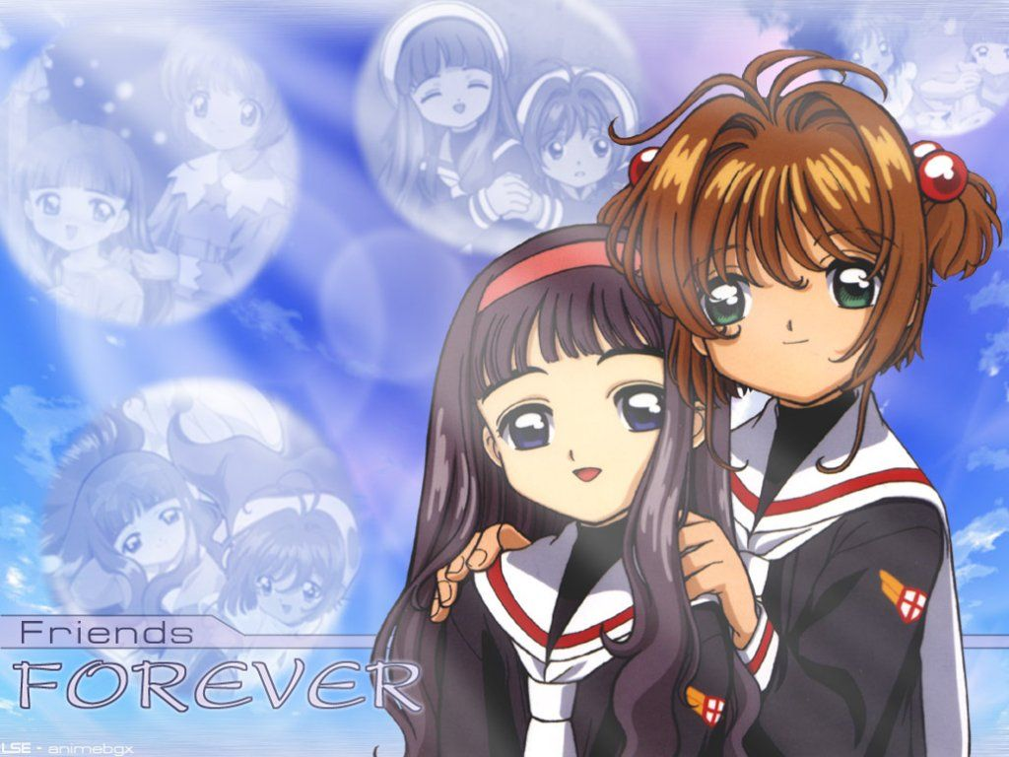
春风得意马蹄疾。一切才刚刚开始，而我们，注定一笑倾城。

